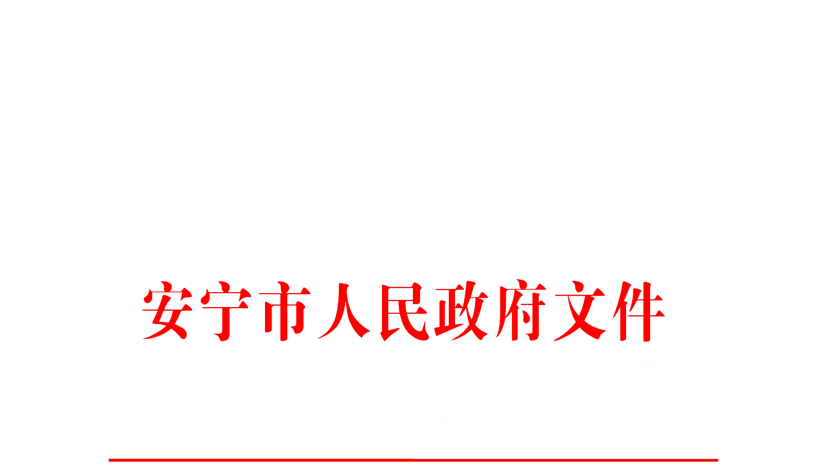

安政通〔2020〕2号

安宁市人民政府
关于印发安宁市应对疫情支持中小企业共渡
难关十条措施的通知

各街道办事处，市政府各办局，各管委会：
《安宁市应对疫情支持中小企业共渡难关十条措施》已经市六届政府第67次常务会研究同意，现印发给你们，请认真贯彻落实。

安宁市人民政府
2020年2月8日
安宁市应对疫情支持中小企业共渡难关
十条措施

为全面落实省、昆明市关于疫情防控的决策部署，充分发挥中小企业在疫情防控中的重要作用，支持中小企业保经营、渡难关，现提出以下扶持措施：
第一条 加大政策帮扶力度。加大中小企业的政策支持力度，2020年将安宁市政府“助企贷”资金池由1500万元扩增到2500万元，撬动银行信贷资金不少于2亿元，加大对企业的贷款扶持力度。全面落实创业贷款政策，支持符合条件的个体工商户享受最高金额15万元的贴息贷款（责任单位：市工信局、市人社局、市金融办、驻市金融机构）。
第二条 加大金融支持力度。严格落实国家疫情防控期间信贷政策，积极协调金融机构为受疫情影响较大、资金暂时受困的中小企业提供信用贷款支持，确保不抽贷、不断贷、不压贷（责任单位：市金融办、驻市金融机构）。
第三条 减免中小企业房租。对承租国有资产类经营用房的中小企业，1个月房租免收、1个月房租减半。鼓励大型商务楼宇、商场、市场运营方和其他业主对中小企业租户减免疫情期间的租金，营造共克时艰、共同发展的良好氛围（责任单位：市国资运营中心、市财政局、市市场监管局、各街道办事处）。
第四条 减免中小企业税费。严格落实好财政部、税务总局2020年第8、9、10号等公告关于支持疫情防控的税收政策，对因疫情原因，导致企业发生重大损失，正常生产经营活动受到重大影响，缴纳房产税、城镇土地使用税确有困难的，可申请困难减免。对因疫情影响较重的中小企业，可由企业提出税款缴纳延期申请，依法办理延期，最长不超过3个月（责任单位：市税务局）。
第五条 保持物流顺畅通行。加强统筹协调，确保人员车辆正常通行，在市内高速公路出入口，国、省、县道开辟应急运输绿色通道，及时为企业发放通行证，确保生活必需品、大宗物品及原料进得来、产品出得去（责任单位：市公安局、市交运局、市发改局、市工信局）。
第六条 支持商贸流通企业发展。疫情解除后，积极支持市域内受疫情影响严重的批发、零售、餐饮、住宿、文化、旅游、交通运输、教育培训、影视剧院等服务行业企业和个体工商户开展优惠让利促销活动。对限额以上企业和个体工商户，经营良好，实现目标增速的给予批发、零售单位5万元奖励，给予餐饮、住宿企业3万元奖励。对年内销售额达到升规条件并上限入统的企业和个体工商户每户给予3万元奖励（责任单位：市发改局、市财政局、市公安局、市卫健局、市文旅局、市市场监管局）。
第七条 支持生活必需品经营户生产经营。对市域内23个农贸市场销售生鲜猪肉的合法经营户自本政策发布之日起，三个月内在指定摊点每售卖一头生猪给予100元的补助。同时，对在上述农贸市场从事粮油、蔬菜、生鲜肉类的经营户由政府补助1个月的摊位费，鼓励市场方免除1个月的摊位费（责任单位：市发改局、市公安局、市市场监管局、各街道办事处）。
第八条 实施援企稳岗政策。对不裁员或少裁员的参保缴费企业，可按照该企业及其职工上年度实际缴纳失业保险费的50%给予稳岗返还；对面临暂时性生产经营困难且恢复有望，坚持不裁员或少裁员的参保缴费企业，返还标准可按6个月的当地月人均失业保险金和参保职工人数确定，政策执行期限按照国家规定执行（责任单位：市人社局、市财政局）。
第九条 加强企业用工保障。对企业开展职工技能提升行动、开展就业见习计划、招录贫困劳动力、残疾人、零就业家庭成员等就业困难群体就业的，给予400~6000元不等的一次性或按月补贴（责任单位：市人社局、市财政局）。
第十条 缓缴社会保险费。对受疫情影响，面临暂时性生产经营困难，确实无力足额缴纳社会保险费的企业，按规定经批准后，可缓缴养老保险、失业保险和工伤保险费，缓缴期最长6个月。缓缴期满后，企业足额补缴缓缴的社会保险费，不影响参保人员权益（责任单位：市财政局、市人社局、市税务局）。
本政策自发布之日起执行至2020年12月31日（文件中有其他有效期规定的除外）。中央、省、昆明市、滇中新区出台相关支持政策的，安宁市遵照执行。由市工信局会同相关部门负责政策解释。

抄送：市委，市人大常委会，市政协，市纪委，市法院，市检察院，
市人武部。
安宁市人民政府办公室 2020年2月8日印发

